52^{ο} Δ.Σ Πάτρας

Γ΄τάξη

Παλούκου Γεωργία

Μάθημα Γλώσσας 23/3/2020

Έκτακτα μέτρα στη Λιλιπούπολη για το νέφος

O δήμαρχος Χαρχούδας δεν ενδιαφέρεται πραγματικά για τη Λιλιπούπολη. Το συμφέρον του είναι πάνω απ’ όλα. Ο Πρίγκιπας, μορφωμένος συνεργάτης και ακόλουθός του, είναι το ίδιο πονηρός και υποκριτής. Ο Σιδερομάσας, μια μηχανή ανακύκλωσης, έπειτα από μια κλοτσιά του δημάρχου για την κακή της απόδοση, και ύστερα από μια έκρηξη, καταστρέφεται και το νέφος κατακλύζει τη Λιλιπούπολη.
Δημοσιογράφος Μπρίνης: Δήμαρχε Χαρχούδα, οι κάτοικοι της Λιλιπούπολης περιμένουν εναγωνίως κάποια λύση.
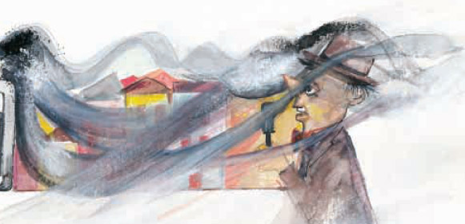
Χαρχούδας: Α, για το νέφος πρόκειται; Φέρε εδώ το μικρόφωνο. Λιλιπουπολίτες, Λιλιπουπολίτισσες, τόσα χρόνια ρημάζατε τη φύση κι όποιον πάρει το νέφος. Ου να χαθείτε, να χαθείτε! Την κάνατε τη Λιλιπούπολη σαν τα μούτρα σας, αλλά ως γνωστόν ο Χαρχούδας είναι μεγαλόψυχος. Γι’ αυτό σας συγχωρώ και σας τα απαγορεύω όλα. Απαγορεύεται να ανάβετε καλοριφέρ, τζάκια, σόμπες, κεριά και σπίρτα. Απαγορεύεται να τρέχετε με τα πατίνια και να σηκώνετε σκόνη. Απαγορεύεται να πετάτε στρακαστρούκες άμα δεν είναι γιορτή. Επίσης, απαγορεύεται να τηγανίζετε ψάρια, για να μη μεγαλώσει το νέφος, διότι τώρα τι είναι, ένα συννεφάκι είναι εκεί χάμω, θα το συνηθίσετε. Γι’ αυτό μη με πιέζετε άλλο. Είναι ώρα κοινής ησυχίας [χασμουριέται].
Απάντησε στις ερωτήσεις:
- Ποια μέτρα σκέφτηκε να πάρει ο Δήμαρχος για να σώσει τη Λιλιπούπολη;
……………………………………………………………………………………………………………………………………………………………………………………………………………………………………………………………………………………………………………………………………………………………………………………………………………………………………………………………………………………………………………………………………………………………………………………………………………………………………………………………………………

- Στον πρόλογο του μαθήματος (λοξά γράμματα) να βρεις και να υπογραμμίσεις όσα μπορείς: ρήματα, ουσιαστικά, επίθετα, τοπικά επιρρήματα, χρονικά επιρρήματα, άρθρα. (Εάν δεν θυμάσαι πώς τα βρίσκουμε συμβουλεύσου το πράσινο τετράδιο).

- Διάλεξε ένα επίθετο από αυτά που βρήκες και να το κλίνεις και στα τρία γένη στο πράσινο τετράδιο.

- Βάλε σε αλφαβητική σειρά τις παρακάτω λέξεις; (Κορωναϊός, κυβέρνηση, Πρωθυπουργός, απαγόρευση, σπίτι, άνθρωποι, γιατρός)
…………………………………………………………………………………………………………………………………………………………………………………………………………………………………………………………………………………………………………………………………………………………………………………………………………………………………………………………………………………………………………………………………………

- Στην επόμενη σελίδα ο Λεωνίδας γράφει ένα γράμμα στον φίλο του τον Άρη για να του πει τα νέα του. Διάβασε το γράμμα με προσοχή και στη συνέχεια γράψε κι εσύ ένα γράμμα σε εμένα για να μου πεις τα νέα σου.
- Ξεκίνησε το γράμμα σου γράφοντας τον τόπο και την ημερομηνία, πάνω δεξιά.
- Την προσφώνηση (Αγαπημένε μου φίλε Άρη,) κάτω από την ημερομηνία αριστερά στην αρχή της γραμμούλας.
- Ανάφερε τον λόγο που μου στέλνεις το γράμμα.
- Γράψε μου τα νέα σου, για ποιο λόγο είσαι στο σπίτι, τι συμβαίνει στον κόσμο, πώς περνάς τις ώρες σου, αν σου αρέσει η κατάσταση αυτή, τα νέα των δικών σου ή ότι άλλο θέλεις να μου πεις.
- Την αποφώνηση (Με αγάπη, Λεωνίδας), κάτω δεξιά.

Το γράμμα να το γράψεις στο πράσινο τετράδιο ή όπου αλλού εσύ θέλεις και να μου το στείλεις με meil ή φωτογραφία.
Σε φιλώ γλυκά,
Η δασκάλα σου!

